**Pengenalan Jendela Cisco Paket Tracer 5.3**

Nah, guys, ini sudah pada tahap pengenalan dari Jendela Cisco Paket Tracer, yah lumayanlah bisa membantu, coz temen-temenku juga pada banyak yang belum bisa, termasuk aku juga sih…hehehehe…

Oke Langsung aja, jendela-jendela yang ingin saya kenalkan disini adalah yang sering digunakan untuk membuat simulasi jaringan pada cisco…

**Cek Kidot…**

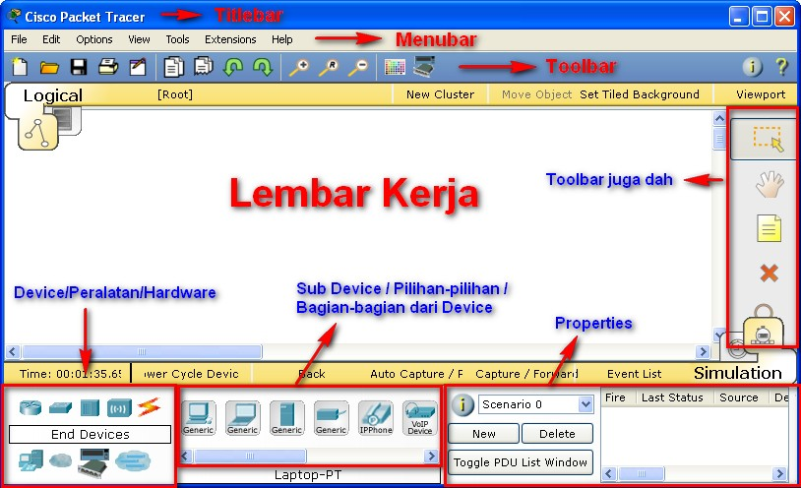

**Gambar 1 :** *Tampilan Jendela Cisco Packet Tracer 5.3*

Nah, ini sederhana kan,,,mulai dari titlebar, menubar, toolbar, lembar kerja,,,intinya disini akan coba saya pilah-pilah device yang sering digunakan…perhatikan pada bagian Device/Peralatan/Hardware…

1. **Router**

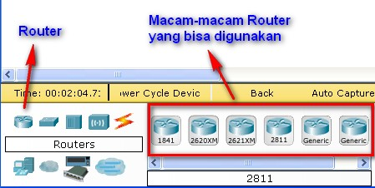

**Gambar 2 :** *Ini Router, pada bagian Router bisa diklik aja,,,terus untuk pilihan-pilihannya yang bisa digunakan sebelah kanan, penggunaannya bisa klik tahan dan tarik ke lembar kerja…*

Seperti yang telah kita ketahui, fungsi dari router adalah menghubungkan sebuah network yang berbeda atau ip class yang berbeda atau subnet atau gang yang berbeda…karena jika kita menggunakan sebuah hub / switch biasa, maka device atau computer tidak akan konek…

1. **Switch**

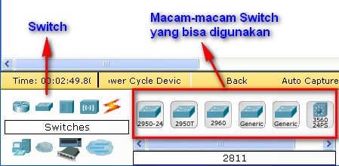

**Gambar 3 :** *ini Switch…bagian-bagian sudah mulai jelas kan guys…*

Switch akan kita pakai untuk menghubungkan banyak computer yang mempunyai port-port penyambungan. Ada yang 24,32 dibawahnya juga ada…kalo yang sering saya pakai dipraktek itu yang nomer 1 guys, 2950-24…intinya sama saja sih…

1. **Komputer**

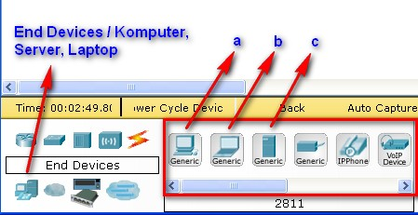

**Gambar 4 :** *End Devices contohnya laptop, computer dan server…*

Nah guys, ini peralatan terakhir yang kita gunakan untuk menyambungkan sebuah jaringan computer. Pada point (a) Komputer, (b) Laptop, (c) Server….nah, ketiga peralatan itu akan sering kita gunakan dalam praktek-praktek selanjutnya,,,so, dipahami dan dimengerti ya…

1. **Kabel**

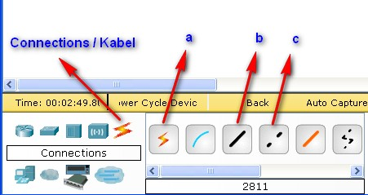

**Gambar 5 :** *Connections / Kabel – (a) Kabel Otomatis, (b) Kabel Straight, (c) Kabel Crossover*

Lah, ini digunakan untuk menghubungkan setiap device atau hardware, missal computer dengan computer…computer dengan switch dll…ohya, kabel diantara (a) dan (b) itu kabel rollover guys…

Masalah penggunaannya, kapan kita menggunakan cross, dan kapan kita menggunakan straight…perhatikan keterangan dibawah ini…

1. Straight akan digunakan untuk menghubungkan device-device yang berbeda, missal :
   1. PC – Hub
   2. PC – Switch
   3. Router – Hub
   4. Router – Switch
2. Sedangkan Cross digunakan untuk menghubungkan device-device yang sama, missal :
   1. Komputer – Komputer
   2. Switch – Hub
   3. Switch – Switch
   4. Router – Router
   5. Router – PC
3. Untuk Router – PC juga bisa digunakan kabel rollover…
4. Nah, jika kita kesulitan menentukan kita harus menggunakan kabel (b) straight atau (c) crossover, maka gunakanlah bantuan kabel (a), dia akan mengotomatisasi penggunaan kabel yang benar yang sesuai dengan kebutuhan…

**Sebagai bahan praktek, cobalah buat sebuah simulasi jaringan seperti dibawah ini…**

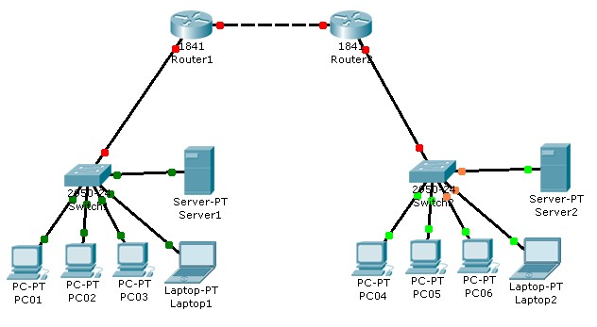

**Gambar 6 :** *Buatlah design jaringan seperti berikut ini…*